Лабораторная работа №9
XML: ОСНОВЫ СОЗДАНИЯ И ОБРАБОТКИ СТРУКТУРИРОВАННЫХ ДАННЫХ
Цель работы: освоить принципы создания, валидации и обработки XML-документов, развить навыки анализа данных и работы с инструментами для обработки структурированных форматов.

sample.xml
<?xml version="1.0" encoding="UTF-8"?>
<rss version="2.0">
<channel>
<title>Новости науки</title>
<link>http://example.com/science</link>
<description>Последние научные новости</description>
<item>
<title>Открыта новая планета</title>
<link>http://example.com/news/planet</link>
<pubDate>Mon, 29 Apr 2024 10:00:00 +0000</pubDate>
</item>
<item>
<title>Исследование антарктических льдов</title>
<link>http://example.com/news/ice</link>
<pubDate>Sun, 28 Apr 2024 15:00:00 +0000</pubDate>
</item>
</channel>
</rss>
Корневой элемент: <rss> — обозначает, что документ представляет собой RSS-ленту. Атрибут version="2.0" указывает на используемую версию стандарта RSS.
Вложенные элементы:
- <channel> — содержит информацию о канале новостей (заголовок, ссылка, описание).
- <item> — каждый элемент представляет отдельную новость.
Подэлементы элемента <channel>:
- <title> — название канала: «Новости науки».
- <link> — URL-адрес канала.
- <description> — краткое описание содержимого канала.
Подэлементы элемента <item> (новости):
- <title> — заголовок новости.
- <link> — ссылка на новость.
- <pubDate> — дата и время публикации новости.
Атрибуты: используются только в корневом элементе <rss> (атрибут version), у других элементов атрибутов нет.
Вложенность: структура двухуровневая:
- <rss> → <channel> → <item> — все новости находятся внутри одного канала.
Данный XML-документ используется для представления RSS-ленты научных новостей. Он позволяет автоматически обмениваться актуальной информацией между сайтом и пользователями, новостными агрегаторами или приложениями. Благодаря стандартизированной структуре RSS, такие файлы удобно обрабатывать в новостных лентах, мобильных приложениях, виджетах и веб-платформах.

process-library.py

import xml.etree.ElementTree as ET

def parse_library(filename):
try:
tree = ET.parse(filename)
root = tree.getroot()

books = []
total_price = 0

print("Список книг:")
for book in root.findall('book'):
title = book.find('title').text
author = book.find('author').text
year = int(book.find('year').text)
genre = book.find('genre').text
price = float(book.find('price').text)

books.append({'title': title, 'author': author, 'year': year, 'genre': genre, 'price': price})
total_price += price

# Новый формат вывода
print(f"{title} | {author} | {year} | {genre} | ${price:.2f}")

average_price = total_price / len(books)
print(f"\nСредняя цена книг: ${average_price:.2f}\n")

# Фильтрация по жанру (можешь изменить жанр по желанию)
genre_filter = 'Приключения'
print(f"Книги в жанре '{genre_filter}':")
for book in books:
if book['genre'].lower() == genre_filter.lower():
print(f"- {book['title']} ({book['year']})")

except FileNotFoundError:
print("❗ Файл не найден.")
except Exception as e:
print("❗ Ошибка при обработке:", e)

parse_library('library.xml')

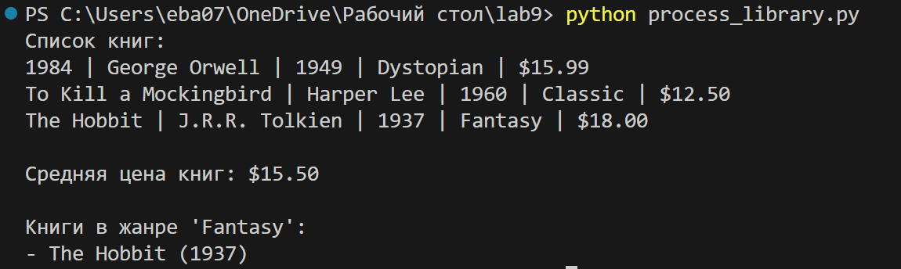

Library.xml
<?xml version="1.0" encoding="UTF-8"?>
<library>
<book id="b1">
<title>1984</title>
<author>George Orwell</author>
<year>1949</year>
<genre>Dystopian</genre>
<price>15.99</price>
</book>
<book id="b2">
<title>To Kill a Mockingbird</title>
<author>Harper Lee</author>
<year>1960</year>
<genre>Classic</genre>
<price>12.50</price>
</book>
<book id="b3">
<title>The Hobbit</title>
<author>J.R.R. Tolkien</author>
<year>1937</year>
<genre>Fantasy</genre>
<price>18.00</price>
</book>
</library>

Library.xsd
<?xml version="1.0" encoding="UTF-8"?>
<xs:schema xmlns:xs="http://www.w3.org/2001/XMLSchema">

<xs:element name="library">
<xs:complexType>
<xs:sequence>
<xs:element name="book" maxOccurs="unbounded">
<xs:complexType>
<xs:sequence>
<xs:element name="title" type="xs:string"/>
<xs:element name="author" type="xs:string"/>
<xs:element name="year">
<xs:simpleType>
<xs:restriction base="xs:integer">
<xs:minInclusive value="1800"/>
<xs:maxInclusive value="2025"/>
</xs:restriction>
</xs:simpleType>
</xs:element>
<xs:element name="genre" type="xs:string"/>
<xs:element name="price">
<xs:simpleType>
<xs:restriction base="xs:decimal">
<xs:minExclusive value="0.00"/>
<xs:fractionDigits value="2"/>
</xs:restriction>
</xs:simpleType>
</xs:element>
</xs:sequence>
<xs:attribute name="id" type="xs:ID" use="required"/>
</xs:complexType>
</xs:element>
</xs:sequence>
</xs:complexType>
</xs:element>

</xs:schema>

Validate.py
from lxml import etree

# Загрузка XSD-схемы
with open("library.xsd", "rb") as schema_file:
schema_doc = etree.parse(schema_file)
schema = etree.XMLSchema(schema_doc)

# Загрузка XML
with open("library.xml", "rb") as xml_file:
xml_doc = etree.parse(xml_file)

# Валидация
try:
schema.assertValid(xml_doc)
print("✅ XML-документ валиден по XSD-схеме.")
except etree.DocumentInvalid as e:
print("❌ Ошибка валидации:")
print(e)

